ul. SNP 72/36, 916 01 Stará Turá

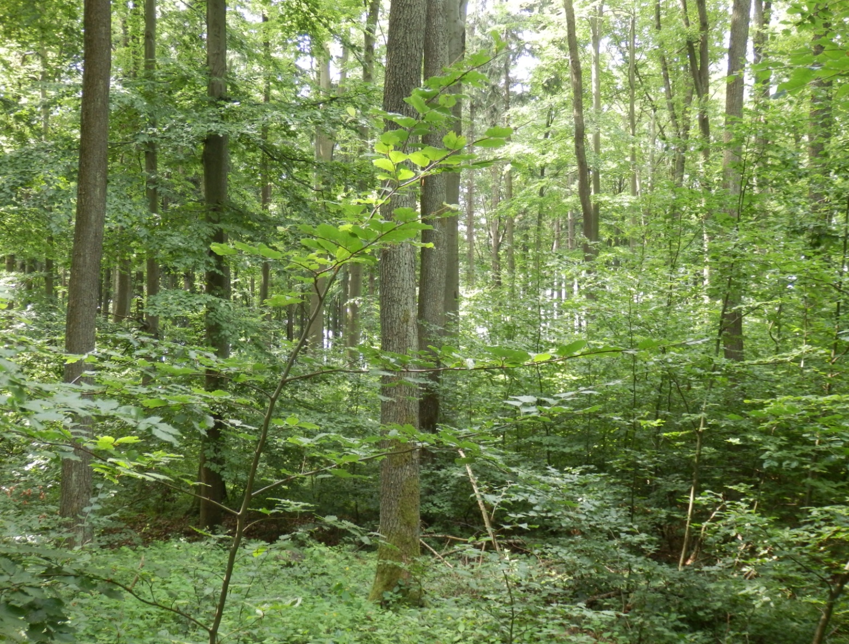

Objekt Pro Silva Dúbrava

Vypracoval: Ing. Ivan Ďurec, konateľ spoločnosti LESOTUR

Lesy mesta Stará Turá - základné informácie a východiskový stav.
Lesy mesta Stará Turá obhospodaruje od roku 1995 mestská spoločnosť Lesotur, ktorá mala do 31.12.2006 štatút mestskej príspevkovej organizácie a od 1.1.2007 je obchodnou spoločnosťou Lesotur s.r.o. so 100% vlastníctvom mesta. Aktuálna výmera mestských lesov je 1874,55 ha. Mestské lesy sa rozprestierajú v juhozápadnej časti pohoria Biele Karpaty, v oblasti pod najvyšším vrchom Bielych Karpát - Veľkou Javorinou (970 m.n.m.) (vid. mapa na zadnej strane). Horský masív Veľkej Javoriny je tvorený hlavne dvoma hlavnými vrstvami: ondrášovecké vrstvy a javorinské vrstvy s flyšovitým charakterom. Priemerný ročný úhrn zrážok v oblasti za obdobie 1951-1980 je 750 mm. Priemerné ročné teploty za rovnaké obdobie sú 8,5 ºC. Vrcholová časť Veľkej Javoriny, je zaradená do chladnej klimatickej oblasti.
Lesy v obhospodarovaní Lesotur s.r.o. sú zaradené prevažne do lesnej oblasti Biele Karpaty (15), menšia časť lesov (19 % ) do lesnej oblasti Myjavská pahorkatina (14). Rozprestierajú sa v rozpätí nadmorských výšok 260 - 925 m.n.m. a z celkovej obhospodarovanej výmery je 99% lesov zaradených do kategórie hospodárskych lesov a 1% do kategórie lesov ochranných s prevažujúcou funkciou ochrany pôdy. Vertikálna zonálnosť lesov je veľmi pestrá, na obhospodarovanom území sa vyskytujú lesné vegetačné stupne 2. – 5., najrozšírenejším je 4. lesný vegetačný stupeň, ktorý tvorí 59% územia, so zastúpením hlavne živných a sviežich bučín (HSLT 411 a 410). Lesné spoločenstvá majú do veľkej miery zachované prirodzené drevinové zloženie s dominantným zastúpením buka ako hlavnej dreviny, ktorý tu má výborné podmienky pre produkčné a funkčné presadenie. / obr.č1/.

Obr. 1 Drevinové zloženie lesov mesta Stará Turá
Počas posledných 20 rokov boli lesné spoločenstvá výrazne destabilizované silnými prepadovými vetrami a veľká časť týchto porastov bola zničená. Najväčšou kalamitou bola vetrová kalamita z roku 1999 /obr.č.2/, ktorá totálne zničila lesné porasty na ploche o celkovej výmere 110 ha a postihla prevažne bukové porasty v rubnom veku považované dovtedy za stabilné. V máji 2010 vetrová kalamita „Gizela“ /obr.č.2/, vyčíňajúca hlavne v neďalekých Malých Karpatoch, spôsobila veľké škody aj na bukových porastoch v obhospodarovaní Lesotur s.r.o. na území Bielych Karpát. V mnohých porastoch došlo k prudkému výraznému zníženiu zakmenenia a následne v roku 2011 po pôsobení ďalšieho relatívne menšieho vetra vznikli väčšie i menšie plochy holín vo viacerých, prevažne bukových porastoch. Z analýzy kalamít vyplýva, že aj pôvodné bukové porasty s prirodzeným drevinovým zložením rastúce na živných stanovištiach sú v súčasnosti často poškodzované abiotickými škodlivými činiteľmi, hlavne prudkým prepadavým typom vetra nasledujúcim po výraznom daždivom počasí. Je to spôsobené pomalým odtokom vody do spodných horizontov geologického podložia na „flyši“ , pomerne plytkému zakoreneniu buka na živných stanovištiach a chýbajúcej vertikálnej diferenciácii porastov. Vzhľadom na častejšie výrazné výkyvy počasia v dôsledku prebiehajúcich klimatických zmien, často sprevádzanými prudkými dažďami a vetrom, dochádza k znižovaniu stability lesných porastov považovaných doteraz za stabilné a menej ohrozené. Veľké kalamitné plochy, ktoré vznikajú po pôsobení škodlivých činiteľov sú následne viac atakované nežiadúcou vegetáciou a zverou.

Obr. 2 Vývoj náhodnej ťažby v rokoch 1995-2015
Doterajšie systémy hospodárenia
Podľa dostupných údajov a historickej evidencie a mapy z roku 1884 sa v týchto lesoch používala lánová sústava. Počas 70-tich a 80-tich rokoch boli používané holoruby, odruby ale aj veľkoplošné a maloplošné clonné ruby v dvoch fázach. Podrastový spôsob hospodárenia sa plošne zaviedol až po prevzatí lesov do užívania mestom Stará Turá a zriadenou organizáciou Lesotur v roku 1995. Zvýšené náklady v tom čase predstavovali náklady na vylepšovanie a starostlivosť o kultúry z umelej obnovy z predchádzajúcich období. Dôraz na dobre vykonané clonné obnovné postupy a maximalizácia prirodzenej obnovy priniesla výraznú úsporu nákladov na zalesnenie a následné zabezpečenie mladých lesných porastov. Maloplošná i veľkoplošná forma podrastového hospodárskeho spôsobu s obnovnými prvkami v tvare pásov a klinov, s dorubom v druhej fáze nad nízkym 0,5 m zmladením (najlepšie na snehu) sa stala svojou jednoduchosťou predvedenia a evidencie hlavnou metódou obnovy porastov. V roku 1999 sa prehnala územím mestských lesov víchrica, ktorá zasiahla prakticky každý porast a mnohé úplne rozvrátila. Vzniklo 110 ha kalamitných holín, 63 000m3 kalamitného dreva a s tým súvisiace ekonomické straty. Bolo potrebné začať sa vážne zaoberať stabilitou porastov. Dlhodobá výchova slabými podúrovňovými prebierkami vytvorila porasty s malými korunami a plytkým koreňovým systémom, na flyšovom podklade plochým. Postupne spolu s výmenou generácií lesníkov i organizačnými zmenami sa začalo ustupovať od schématickosti v obnovných postupoch smerom k jemnejším maloplošným. Taktiež sa začala zvyšovať sila zásahu v prebierkach.
V roku 2010 sa prehnala našim územím ďalšia veterná smršť, po ktorej zostalo na zemi 27 000 m3 prevažne v prebierkových porastoch. Tu sa už ukázala výhoda výškovej i vekovej diferenciácie porastov ako odolnejších, tam kde bola spodná etáž odpadla starosť so zalesnením a zabezpečením následnej generácie. Dôsledky klimatických zmien a s tým potreba zvyšovanie stability porastov a produkcie, dlhodobá ekonomická rentabilita i silnejúci dopyt po rekreačnej funkcii bolo potrebné začať riešiť. Keď sa po kríze zmenila situácia v odbyte sortimentov dreva a na trhu s drevom začal byť záujem o hrubšie guľatinové sortimenty (35cm+), kvalitná tenká hmota sa ocitla v kategórii vlákniny a paliva s hosším speňažením. V roku 2015 sa taktiež vyskytol nový fenomén, že počas extrémne horúceho a suchého leta začali usychať nárasty odkryté ťažbou. Tieto skutočnosti vyvolávajú nutnosť vykonávať hospodárske opatrenia s ohľadom na zmenené podmienky s cieľom zvýšenia stability lesných porastov prostredníctvom ich väčšej horizontálnej a vertikálnej diferenciácie, i lepšieho zhodnotenia dreva na trhu.

Základné informácie o objekte Pro Silva Dúbrava.
Lesný komplex s miestnym názvom Dúbrava o výmere 116,74 ha sa nachádza v nadmorskej výške 400-450 m, s najvyšším bodom 500m, lesná oblasť 14 Myjavská pahorkatina. Jedná sa o živné a kyslé bukové dúbravy. Historicky boli porasty obnovované veľkoplošnými i maloplošnými spôsobmi (pravdepodobne lánovými sústavami), podľa prevládajúceho pôvodného drevinového zloženia . Postupne vytvorili kombinácie veľkoplošných a maloplošných clonných rubov nepravidelnú štruktúru lesného komplexu. Na mnohých miestach boli rozpracované porasty clonnou obnovou s obnovnými prvkami v tvare kotlíkov a pásov. Keďže je tento lesný komplex často navštevovaný verejnosťou, zaznamenali sme pri vykonaní dorubov nad prirodzeným zmladením v tvare pásov alebo väčších plôch negatívne reakcie obyvateľstva. Na takéto porastové štruktúry občania mesta často reagujú citlivo a vyžaduje si to väčšiu energiu na vysvetľovanie. Na celej ploche bolo v minulosti intenzívne vychystávanie podúrovne (tzv. záparkov) i hrabanie lístia, niektoré časti sú výmladkového pôvodu. Problémom je presychanie korún starých dubov a zver.
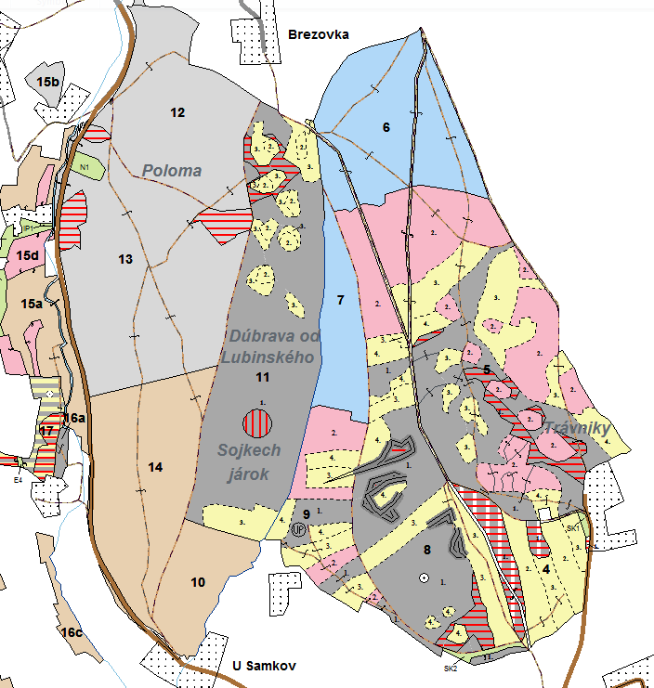.
Objekt č.3
Objekt č.2
Objekt č.1
Obr. č.3 Aktuálna porastová mapa s grafickou evidenciou

Exkurzný objekt č.1
Dielec č. 13
Výmera: 16,06 ha, Vek: 105 , Zakm.: 0,78, Zast.dr.: BK 43%, DZ 41%, BO 14%, SC 2%
Zásoba spolu: 6056 m³, Plán ťažby: Mal. skupin. clon. rub šír. na 2 výš. por., 2 zásahy v des., 2020 m³
HSLT: 310 Svieže dubové bučiny
Východiskový stav a vývoj
Miestny názov Poloma hovorí o histórii vzniku porastu čiastočnou umelou obnovou. Dochádzalo tu k hrabaniu lístia, k „čisteniu“ od podúrovňových jedincov i uprednostňovaniu podúrovňových zásahov v prebierkach . V roku 1992 (platnosť LHP 1992-2001) bola vykonaná prebierka na celej ploche o sile 434 m³ ( sila prebierky 10%) a spracovaná náhodná ťažba 22m³. Kalamita z roku 1999 rozvoľnila zápoj a v roku 2000 bolo spracované 241m³, začali sa objavovať malé hlúčiky prirodzeného zmladenia. V rokoch 2007-2008 (platnosť LHP 2002-2011) bola opäť vykonaná prebierka na celej ploche s odobratím porastovej zásoby 346 m³ ( sila 6%, ). Z kalamity z roku 2010 bola spracovaná náhodná ťažba 357m³. Došlo k ďalšiemu plošnému pribúdaniu prirodzeného zmladenia buka, ktorý sa v tejto časti výrazne presadzuje. Predpis platného LHP je začať s obnovou maloplošným skupinovým clonným rubom s obnovnou dobou 30 rokov. V roku 2015 boli založené 3 východiská obnovy dorubom nad prirodzeným zmladením vzniknutým v preriedených častiach (celková plocha 1,37ha, vyťažené 445m³ , t.j. bk 40%, db 19%, bo 35%, sm 2%, sc 4%). Nebolo uvažované s možnosťou ťažby v duchu rubne zrelých stromov.
Návrh opatrení:
Nakoľko pri realizácii dorubov v roku 2015 na troch východiskách bolo vyťažené určité percento rubne nezrelých jedincov duba i buka, je vhodné pokračovať v obnove ťažbou jednotlivých rubne zrelých stromov a výchovou (uvoľňovaním) podporovať ďalších nositeľov hodnotového prírastku, hlavne DB,BK. V roku 2015 sa počas vĺn horúčav objavil veľmi vážny fenomén a to usychanie dorubom odclonených nárastov buka, preto bude nutné zmenšiť odcláňané skupiny zmladenia. Obnovnú dobu porastu (porast má 105 rokov) treba predĺžiť na 40-50 rokov s vystupňovaním hodnotovej produkcie na kvalitných duboch. Napriek dobrej sieti približovacích ciest treba doplniť rozčleňovacie linky.
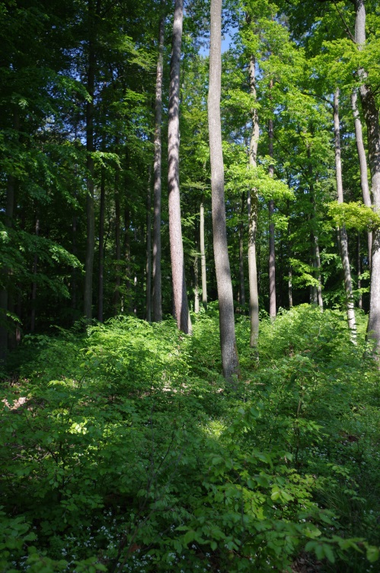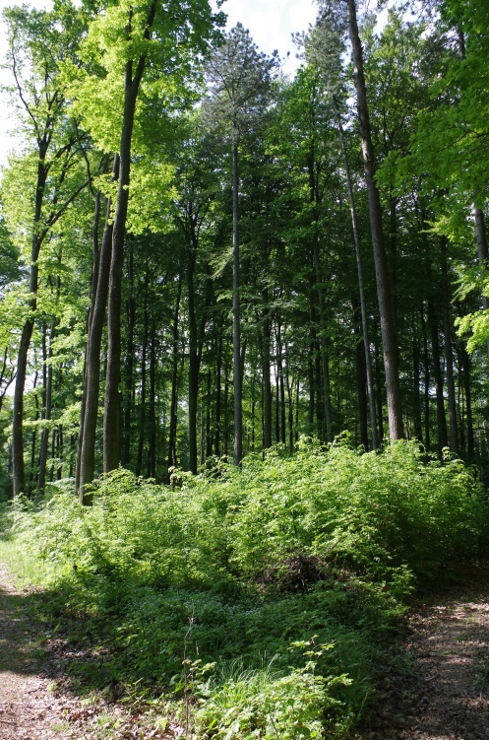
Dieleč č. 13: Dostatok kvalitných jedincov duba a buka, veku porastu 105 rokov, umožňuje predĺžiť obnovnú dobu a pracovať na hodnotovej produkcii cieľových dubov a bukov.

Dielec č.11, porast.sk. 1
Výmera: 13,91 ha, Vek: 130, Zakm.: 0,87, Zast.drev.: DZ 57%, BK 43%
Zásoba spolu: 5217 m³, Plán ťažby: Mal. skupin. clon. rub šír. na 2 výš. por. 2 zásahy v des. 2609 m³
HSLT: 311 Živné dubové bučiny
Por.sk. 2 Vek: 20, zakmenenie 0,8 zastúpenie(%) JH 65, DZ 10, JS 10, BK 5, SC 10 zásoba celkom 33 m3
Por.sk. 3 Vek: 5, zakmenenie 0,9 zastúpenie(%) DZ 55, BK 45 bez zásoby, zatiaľ bez zásahu

Východiskový stav a vývoj
Južná časť je kvalitatívne horšia ako severná, vyskytuje sa tam viac jedincov výmladkového pôvodu. V centrálnej a južnej časti chýba podúroveň, ktorá by mohla chrániť kvalitnejšie jedince duba. V južnej časti sa veľmi dobre obnovuje dub v skupinách avšak je atakovaný zverou, vo východnej a severnej sa plošne presadzuje buk. V roku 1978 bolo v LHP uvažované so skupinovou obnovou, boli v kvalitnejšej severnej časti založené kotlíky ako východiská obnovy. Kotlíky boli vylepšované umelou obnovou. V ďalšom LHP bol naplánovaný maloplošný clonný rub v pásoch a v roku 1996 (platnosť LHP 1992-2001) bol porast presvetlený z južnej strany (454m³). V rokoch 1999-2000 bola spracovaná kalamita (310m³). V roku 2007 (platnosť LHP 2002-2011) bol realizovaný dorub v páse na južnom okraji, presvetlené ďalšie pásy v nerozpracovanej časti porastu a výrazne presvetlené okolie už existujúcich kotlíkov v severnej časti, vznikla plocha na zalesnenie v južnom páse 0,72ha z ktorej bolo treba umelo zalesniť 0,36 ha ako prvé zalesnenie a 0,10ha ako opakované. Porast bol málo zasiahnutý kalamitou z roku 2010 (37m³). V roku 2013 (platnosť LHP 2012-2021) boli založené 3 východiská obnovy – skupiny klinovitého tvaru od východu (od dolinky), keďže bolo nutné vyťahovať drevnú hmotu nahor (sila zásahu bola 124m³). Na týchto plochách sa už ukazuje zmladenie buka. V roku 2014 bol vykonaný dorub v severnej časti a došlo k spojeniu týchto skupín (sila zásahu bola 198m³), prirodzené zmladenie je na celej zabezpečené. V roku 2014 bola spracovaná kalamita (167m³).

Návrh opatrení:
V poraste nebolo uvažované s možnosťou ťažby jednotlivých rubne zrelých stromov. Vyskytuje sa tu pomerne časté presychanie korún a s tým spojené odumieranie dubov, posúvanie odobratia jednotlivých stromov do vyššieho veku je diskutabilné, napriek tomu sa skupinovitá clonná obnova ukázala ako najefektívnejšia pre tento porast.

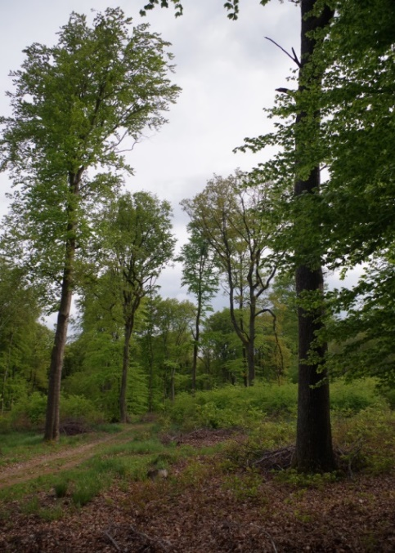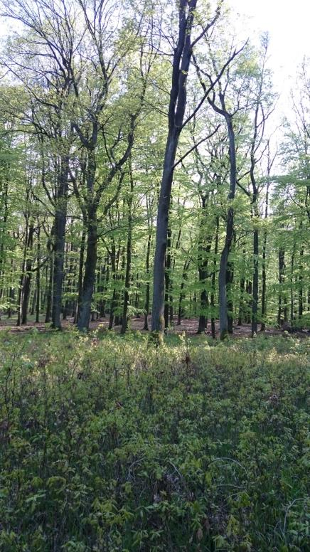
Dielec č.11: severná časť, viac sa presadzuje buk ,južná časť, obnova duba v malých skupinách

Exkurzný objekt č.2
Dielec č. 6
Výmera: 9,27 ha, Vek: 80, Zakm.: 0,8, Zast.drev.: DZ 65%, SC 25%, BO 7%, BK 3%
Zásoba spolu: 3245 m³, Plán výchovy: V hust.skup. prebierka v 2. ½ platnosti LHP 100 m³
HSLT: 208 Sprašové bukové dúbravy
Východiskový stav a vývoj
V roku 1992 bol porast opísaný ako porast 60 ročný, s uvoľneným zápojom, nerovnomerným zakmenením 0,8 a plánovanou prebierkou o sile 5%, čo bolo aj v roku 1998 zrealizované (112 m³). V roku 2007 (platnosť LHP2002-2011) bola vykonaná prebierka na celej ploche o sile 148 m³ (5,5%). Suma náhodnej ťažby v rokoch 1998-2012 bola 161 m³. V roku 2010 po spracovaní 129 m³ náhodnej ťažby vznikli skupiny s nastupujúcou černicou. V LHP z roku 2012 (platnosť LHP2012-2021)je navrhnutá prebierka už iba na ploche 5 ha. V poraste sa veľmi dobre zmladzuje dub, buk, v medzerách čerešňa. Odrastanie prirodzeného zmladenia je brzdené a poškodzované zverou.
Návrh opatrení:
Vykonať uvoľňovaciu prebierku s cieľom vystupňovať hodnotovú produkciu na najkvalitnejších duboch a smrekovcoch postupným odoberaním zásoby. Keďže sú tu iba malé možnosti na zvyšovanie stability porastu je vhodné podporovať vznik prirodzeného zmladenia za účelom zníženia rizika zaburinenia v prípade ďalšieho výpadku stromov vplyvom škodlivých činiteľov. Keďže aj v tomto poraste je nedostatok podúrovňových jedincov, môže odrastené prirodzené zmladenie už o 20-30 rokov tvoriť spodnú etáž chrániacu pôdu a kvalitné jedince duba. Porast bude potrebné rozčleniť.
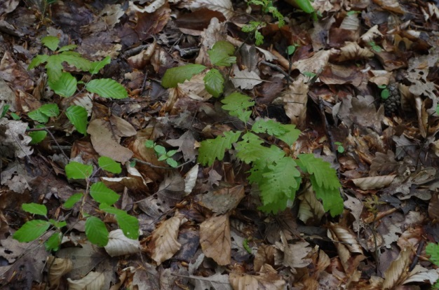
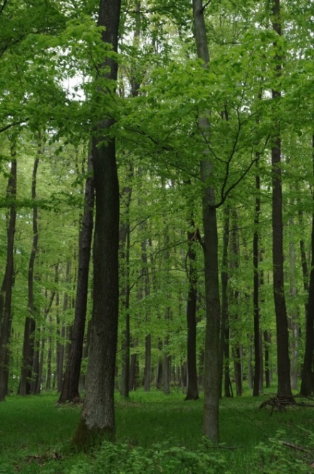

Dielec č. 6: V poraste sa dobre zmladzuje dub s bukom
Dielec č.6: Podúrovňové jedince sú pomerne vzácne

Exkurzný objekt č.3
Dielec č. 5, porast.sk.1
Výmera: 7,74 ha, Vek: 150, Zakm.: 0,82, Zastúpenie drevín : DZ 100% , HSLT: 205 Kyslé bukové dúbravy
Zásoba spolu: 2130 m³, Plán ťažby: Mal. skupin. clon. rub šír. na 2 výš. por. 2 zásahy v des. 1425 m³
5-20 vek 35 zakm.0,9 zastúp.(%) DZ 70, SM 10, BK 5, BO 5, SC 10 zásoba celkom 1263m3
5-30 vek 20 zakm.0,9 zastúp.(%) DZ 70, SC 15, BK 5, BO 5, SM 5 zásoba celkom 209 m3
5-40 vek 5 zakmenenie 1,0 zastúpenie(%) DZ 95, BO 5 bez zásoby

Vývoj a východiskový stav
V LHP z roku 1978 bol predpis skupinovitý clonný rub so skupinami po celej ploche porastu, ktoré začali byť spájané dorubom od severu. V LHP z roku 1992 sa opisuje porast ako stredná kmeňovina s „nesystematickou“ ťažbou s plánovaním maloplošného clonného rubu v pásoch (plus pomiestna príprava pôdy, dopĺňanie, vyžíňanie, okopávanie). V roku 1992 (platnosť LHP 1992-2001) bolo vyťažené 543 m³ plocha na zalesnenie 1,60 a v roku 1993 860 m³ plocha na zalesnenie 1,50 ha, plus 164 m³ náhodnej ťažby. Tieto plochy po doruboch bolo potrebné zabezpečiť umelou obnovou na ploche 1,75 ha. Následne bolo v roku 1997 vykonané slabé lokálne presvetlenie o sile 151 m³ a spracovaná kalamita z rokov 1998 a 1999 s odobratím porastovej zásoby 362 m³. Miestami z dôvodu náhodných ťažieb vznikali zatrávnené ťažšie zalesniteľné plochy. V roku 2002 (platnosť LHP 2002-2011) bol vykonaný dorub nad prirodzeným zmladením na ploche 2,67 ha (vyťažené 1058m³), čím došlo spojeniu jednotlivých skupín bez výraznej potreby zalesňovania. Umelou obnovou bola zabezpečená plocha 0,40 ha sadenicami BO a LP na zatrávnených plochách so zlým výsledkom. V roku 2012 bola realizovaná náhodná ťažba o sile 83m³ a v roku 2014 (platnosť LHP 2012-2021) bol uskutočnený dorub kopírujúci zmladenie duba v JV časti medzi vyspelejšími skupinami na ploche 0,98 ha o (vyťažené 556 m³) zatiaľ bez potreby dopĺňania. V platnom LHP (2012-2021) je navrhnutá obnova maloplošným skupinovitým rubom s ukončením obnovy o 20 rokov.
Návrh opatrení:
Keďže dub tu vykazuje pomerne dobrú plastičnosť, znesie aj mierne pritienenie, je dobré zmenšovať ťažbové plochy, pracovať s menšími skupinami, zmenšovať tak riziko poškodenia nárastov extrémnymi teplotami a suchom. V 3. porastovej skupine sa treba zamerať na výchovu negatívnymi zásahmi s dôrazom na odstraňovanie úrovňových a predrastavých jedincov, taktiež jedincov výmladkového pôvodu. V 2. Porastovej skupine je možné už podporiť vybrané jedince duba pozitívnym zásahom.

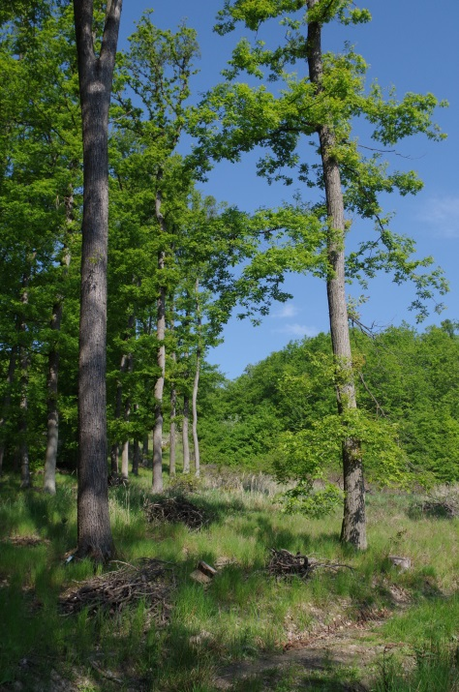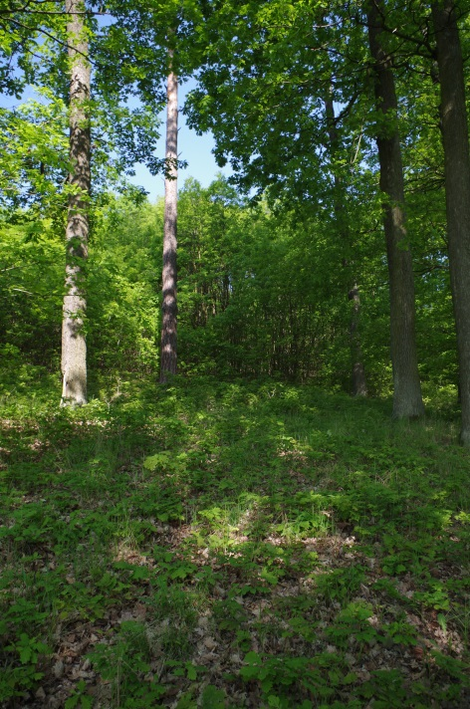
Dielec č. 5 Obnovne rozpracovaný dielec, predčasné odkrytie plochy dorubom (vľavo) a bohaté prirodzené zmladenie (vpravo) na tej istej lokalite
Dôvody pre zmenu hospodárenia

- realizácia veľkoplošných a maloplošných clonných rubov v dvojfázovom prevedení sa napriek svojej technologickej a prevádzkovej jednoduchosti ukazuje ako nevýhodná, porast obnovovaný v pásoch je čoraz častejšie rozvracaný vetrom, okrajové stromy trpia spálou kôry – zvyšuje sa podiel náhodnej ťažby
- klimatické zmeny ohrozujú bezpečnosť a trvalosť produkcie
- dorubmi v 110 ročných bučinách sa odstraňujú aj rubne nezrelé jedince – kvalitné , ktoré končia v kategórii sortimentov vláknina
- nestálosť trhu – dodávky dreva musíme realizovať po celý rok
- znižovanie nákladov na pestovnú činnosť

